
دانشگاه اصفهان
دانشکده مهندسی کامپیوتر – گروه هوش مصنوعی و رباتیک

گزارش تمرین سوم درس پردازش زبان‌های طبیعی
Embeddings for Text Classification
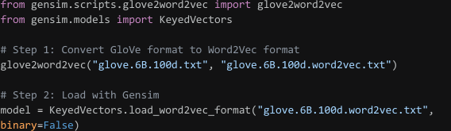
پدیدآورنده:
محمد امین کیانی
4043644008
دانشجوی کارشناسی ارشد، دانشکده‌ی کامپیوتر، دانشگاه اصفهان، اصفهان،
Aminkianiworkeng@gmail.com

استاد درس: دکتر برادران
نیمسال دوم تحصیلی 05-1404
فهرست مطالب
مستندات 3
1- بخش اول : طبقه‌بندی احساسات 4
2- بخش دوم : طبقه‌بندی مقالات چند خبری 13
3- منابع 36

مستندات
بخش ۱ : Sentiment Analysis
- NLTK movie_reviews
- Word2Vec
- vector_size = 50,100,200
- min_count=2
- window=5
- Logistic Regression
- KNN (cosine)
- Accuracy
- Confusion Matrix
بخش ۲ : BBC + GloVe
- BBC Full Text
- GloVe 50/100/200
- OOV
- Logistic Regression
- SVM
- Accuracy
- Confusion Matrix

1- بخش اول : طبقه‌بندی احساسات
مدل Word2Vec : یکی از مشهورترین روش‌های Word Embedding است که توسط گوگل معرفی شد. ایده اصلی آن این است که هر واژه به جای نمایش به صورت متن، به یک بردار عددی با ابعاد ثابت (مثلاً 100 یا 200 بعد) تبدیل شود. این بردارها به گونه‌ای آموزش داده می‌شوند که واژه‌هایی که در متن‌های مشابه ظاهر می‌شوند، بردارهای مشابهی نیز داشته باشند. به عنوان مثال:
King
Queen
Man
Woman
بردارهای آن‌ها به هم نزدیک خواهند بود و در نتیجه مدل می‌تواند روابط معنایی بین کلمات را نیز یاد بگیرد.

چرا فقط روی داده آموزش، Word2Vec را آموزش دادیم؟ اگر Word2Vec را روی کل مجموعه داده (Train + Test) آموزش دهیم، مدل در هنگام آموزش، اطلاعات مربوط به داده‌های آزمون را نیز مشاهده می‌کند. این اتفاق باعث ایجاد Data Leakage می‌شود و در این حالت ارزیابی دیگر واقعی نیست، زیرا مدل پیش از آزمون بخشی از اطلاعات داده‌های Test را دیده است. به همین دلیل در تمام پروژه‌های یادگیری ماشین:
- ابتدا داده تقسیم می‌شود.
- سپس فقط روی داده آموزش مدل ساخته می‌شود.
- بعد همان مدل روی داده آزمون استفاده می‌شود.
این باعث می‌شود Accuracy به‌دست‌آمده واقعاً توانایی تعمیم مدل را نشان دهد.

آیا میانگین بردار واژه‌ها را استفاده کردیم؟ چرا؟
بله. اینجا:
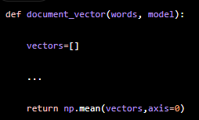
Word2Vec فقط برای کلمات بردار تولید می‌کند ولی طبقه‌بندها مانند Logistic Regression یا KNN باید برای کل سند یک بردار دریافت کنند.
مثلاً: This movie is very good
  - پنج کلمه دارد.
  - هر کدام یک بردار 100 بعدی دارند.
  - اما طبقه‌بند نمی‌تواند پنج بردار جداگانه را دریافت کند. پس باید همه این بردارها را تبدیل به یک بردار واحد کنیم.
ساده‌ترین روش: Average Embedding
یعنی: (V1+V2+V3+...+Vn)/n = Document Vector که یکی از رایج‌ترین روش‌های ساخت نمایش سند از Word2Vec است.

آیا توکن‌سازی ساده انجام شده است؟
بله. اینجا:
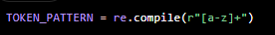
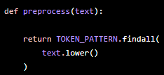
تبدیل به حروف کوچک
این قسمت: text.lower()
  - تمام متن را کوچک می‌کند.
جداسازی کلمات
این قسمت: findall()
  - کلمات را استخراج می‌کند.

آیا Stratify انجام شده؟
بله. اینجا:
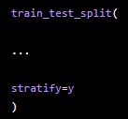
یعنی داده‌های آموزش و تست به نسبتی از هم جدا شده و همزمان نسبت کلاس‌ها همانند نسبت‌ها در آموزش، در تست هم حفظ می‌شود. اگر Stratify نبود، ممکن بود که آموزش ناعادلانه می‌شد.

window=5
در Word2Vec، پارامتر window مشخص می‌کند که مدل برای یادگیری هر کلمه، چند کلمه قبل و بعد از آن را به عنوان بافت (Context)در نظر بگیرد. اینجا یعنی برای هر واژه، حداکثر پنج کلمه قبل و پنج کلمه بعد بررسی می‌شود تا مدل ارتباط معنایی بین واژه‌ها را یاد بگیرد. پنجره بزرگ‌تر اطلاعات معنایی بیشتری می‌دهد، اما ممکن است نویز بیشتری نیز وارد کند.

min_count=2
کلماتی که فقط یک بار در کل داده آموزشی ظاهر شده‌اند حذف می‌شوند زیرا آن‌ها اطلاعات آماری کافی ندارند و بیشتر نویز هستند و در نتیجه کیفیت بردارها بهتر می‌شود.

vector_size چیست؟
همان تعداد ابعاد بردار است.
مثلاً 50 و 100 و 200 بعدهای مختلفی هستند که برای نمایش هر کلمه استفاده می‌شوند و در تمرین این سه مقدار آزمایش شد تا به بررسی اثر تعداد ابعاد بر کیفیت مدل بپردازیم و مشاهده می‌شود که افزایش تعداد ابعاد تا 200 باعث بهبود دقت شده است، زیرا بردارها توانسته‌اند اطلاعات معنایی بیشتری را ذخیره کنند. البته در مجموعه‌داده‌های کوچک، افزایش بیش از حد ابعاد می‌تواند باعث افزایش پیچیدگی یا بیش‌برازش شود؛ بنابراین بهترین مقدار باید به‌صورت تجربی تعیین شود.

چرا فقط واژه‌های موجود را میانگین می‌گیریم؟
اگر کلمه‌ای داخل واژگان Word2Vec نباشد، مدل هیچ برداری برای آن ندارد. پس نمی‌توان آن را وارد میانگین کرد.

چرا اگر هیچ واژه‌ای نبود بردار صفر می‌دهیم؟
اگر هیچ برداری نداشتیم، میانگین قابل محاسبه نیست. این صفر کردن باعث می‌شود ابعاد همه اسناد یکسان بماند و طبقه‌بند بتواند همه نمونه‌ها را پردازش کند، بدون اینکه اجرای برنامه متوقف شود.

روش L2:
یعنی روی بردارهای نرمال‌شده از روش L2 استفاده کنیم و باید قبل از آموزش طبقه‌بندها این روش را اضافه کنیم:
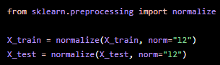
نرمال‌سازی L2 طول هر بردار را برابر ۱ می‌کند. این کار باعث می‌شود مقایسه با فاصله یا شباهت کسینوسی فقط بر اساس جهت بردارها انجام شود و بزرگی بردارها اثر کمتری داشته باشد.

Accuracy: نسبت تعداد پیش‌بینی‌های صحیح به کل نمونه‌ها است.

Confusion Matrix: ماتریس درهم‌ریختگی نشان می‌دهد که مدل هر کلاس را چند بار درست یا اشتباه پیش‌بینی کرده است. مثلا برای یکی از حالات دودویی:
- 150 نمونه منفی درست تشخیص داده شده‌اند.
- 50 نمونه منفی به اشتباه مثبت تشخیص داده شده‌اند.
- 43 نمونه مثبت به اشتباه منفی تشخیص داده شده‌اند.
- 157 نمونه مثبت درست تشخیص داده شده‌اند.

کدام طبقه‌بند بهتر است؟
مطابق نتایج: Logistic Regression عملکرد بهتری نسبت به KNN دارد.
دلیل آن این است که بردار هر سند با میانگین‌گیری از بردار واژه‌ها به یک نمایش پیوسته و نسبتاً خطی تبدیل شده است. Logistic Regression می‌تواند یک مرز تصمیم خطی مناسب روی این بردارها یاد بگیرد، در حالی که KNN تنها بر اساس نزدیک‌ترین همسایه‌ها تصمیم می‌گیرد و به نویز، ابعاد زیاد و پراکندگی داده‌ها حساس‌تر است. به همین دلیل در این نوع نمایش سند، Logistic Regression معمولاً دقت و پایداری بیشتری نسبت به KNN دارد.

الف) تأثیر vector_size :
- 50 بعد:
  - سریع‌تر
  - حافظه کمتر
  - دقت کمتر
- 100 بعد:
  - تعادل مناسب
- 200 بعد:
  - نمایش معنایی بهتر
  - زمان آموزش بیشتر
معمولاً 100 یا 200 بهترین نتیجه را می‌دهند.
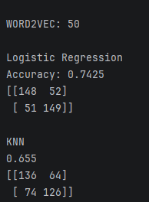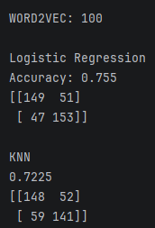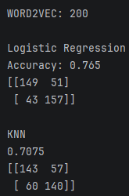
ب) چرا embedding را روی کل داده آموزش نمی‌دهیم؟
زیرا داده تست وارد فرایند آموزش می‌شود و Data Leakage رخ می‌دهد. در نتیجه دقت به‌صورت مصنوعی افزایش پیدا می‌کند. بنابراین Word2Vec فقط باید روی Train آموزش ببیند و از تقلب علمی در دقت پرهیز شود.

ج) معمولاً Logistic Regression > KNN :
چون:
- KNN به نویز حساس است.
- KNN در ابعاد بالا ضعیف‌تر می‌شود.
- Logistic Regression مرز تصمیم بهتری ایجاد می‌کند.
- اما با تغییر مقدار k در KNN می‌توان به دقت بالای نزدیک به رگرسیون لاجستیک رسید اما تعداد نزدیک‌ترین همسایه‌ها زیاد می‌شد.
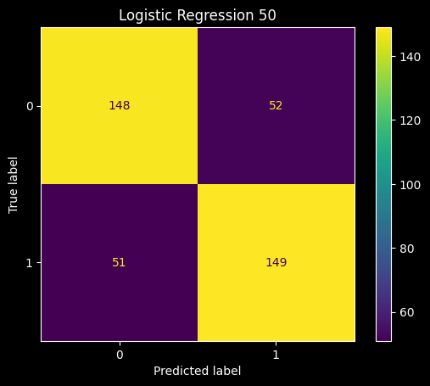
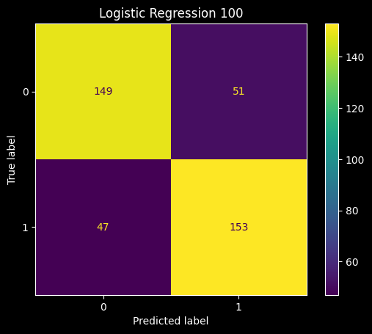
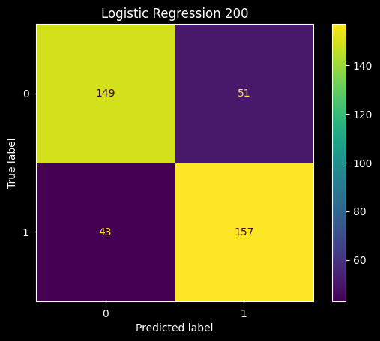
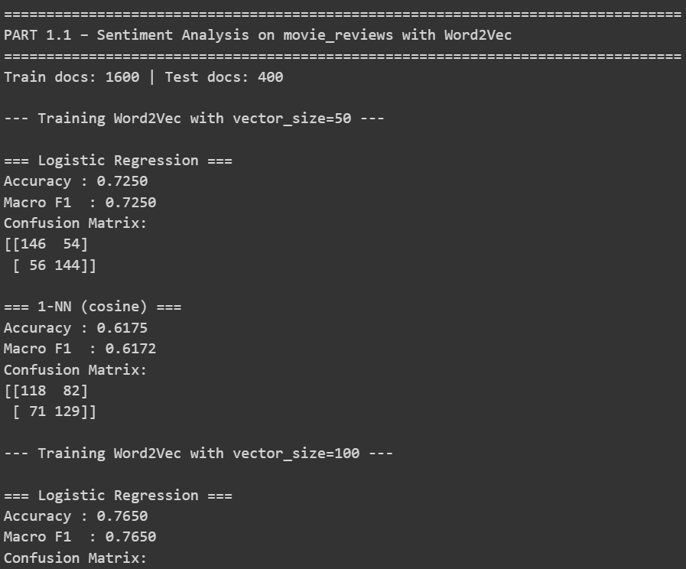
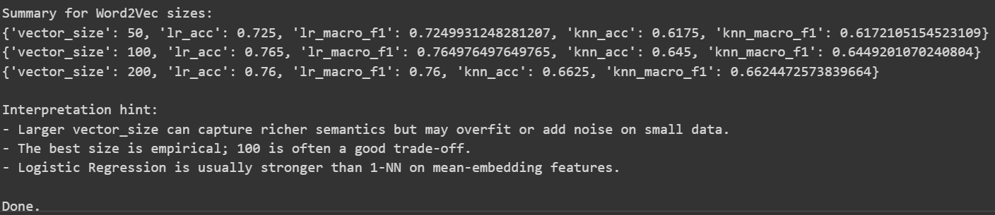

2- بخش دوم : طبقه‌بندی مقالات چند خبری
دیتاست BBC، 2225 سند خبری شامل موارد زیر است:
- business
- entertainment
- politics
- sport
- tech
(نکته: در نسخه‌های جدید gensim دیگر لازم نیست فایل GloVe را تبدیل کنیم و می‌توان مستقیماً بارگذاری کرد.)
Text
↓
Preprocess
↓
Word Embedding
↓
Document Embedding (Average)
↓
L2 Normalize
↓
Classifier
اگر قبل از ساخت بردار سند نرمال‌سازی کنیم، اصلاً چیزی برای نرمال‌سازی وجود ندارد همچنین اگر بعد از آموزش طبقه‌بند انجام دهیم نیز دیگر هیچ اثری روی مدل نخواهد داشت. بنابراین جای صحیح آن بین استخراج بردار سند و آموزش طبقه‌بند است و این دقیقاً همان کاربردی است که در مستندات Scikit-learn برای بردارهای متنی و نمایش‌های برداری توصیه شده است.
خانواده | مدل
خطی | Logistic Regression
خطی با حاشیه بیشینه | Linear SVM
مبتنی بر فاصله | KNN
مبتنی بر درخت | Decision Tree
مبتنی بر اجتماع درخت‌ها | Random Forest
احتمالاتی | Gaussian Naive Bayes
گرادیان بوستینگ | XGBoost

نکته: که بردارهای تعبیه (Embedding) معمولاً فضای نسبتاً خطی ایجاد می‌کنند(اما اینجا پس از آزمایش‌ها چنین نشد، در ادامه خواهیم دید گرادیان بوستینگ بهترین بین این مدل‌ها بود.) و Linear SVM روی چنین داده‌هایی بسیار خوب عمل می‌کند. XGBoost روی داده‌های جدولی (Tabular) اغلب فوق‌العاده است، اما روی بردارهای متنیِ میانگین‌گرفته‌شده همیشه از SVM بهتر نمی‌شود. بنابراین اگر بعد از نصب، XGBoost دقتی مشابه یا حتی کمی پایین‌تر از SVM به دست آورد، کاملاً طبیعی و از نظر علمی قابل قبول است.
رتبه | مدل | Accuracy | Macro F1
1 | XGBoost | 97.75% | 97.71%
2 | Linear SVM | 97.08% | 97.00%
3 | Random Forest | 96.63% | 96.61%
4 | Logistic Regression | 94.83% | 94.75%
5 | Gaussian Naive Bayes | 94.83% | 94.79%
6 | Decision Tree | 87.42% | 87.26%

این آزمایش نشان می‌دهد که تمام مدل‌ها روی مجموعه‌داده BBC عملکرد خوبی دارند، اما بین آن‌ها تفاوت قابل توجهی وجود دارد. علت این تفاوت به نحوه یادگیری هر الگوریتم و نوع داده‌های ورودی برمی‌گردد. در این پروژه، ابتدا هر خبر توسط بردارهای GloVe به یک بردار عددی تبدیل شده و سپس این بردارها به طبقه‌بندها داده شده‌اند؛ بنابراین کیفیت طبقه‌بندی به توانایی هر مدل در جداسازی این بردارها بستگی دارد.

XGBoost : از تعداد زیادی درخت تصمیم کوچک استفاده می‌کند که به‌صورت مرحله‌ای ساخته می‌شوند. هر درخت سعی می‌کند اشتباهات درخت قبلی را اصلاح کند؛ به همین دلیل قدرت یادگیری آن بسیار زیاد است و می‌تواند الگوهای نسبتاً پیچیده موجود در داده را یاد بگیرد. این الگوریتم یکی از موفق‌ترین روش‌های یادگیری ماشین در سال‌های اخیر است و روی بسیاری از مسائل طبقه‌بندی عملکرد بسیار بالایی دارد.
مزایا
- دقت بسیار زیاد
- مقاومت خوب در برابر نویز
- یادگیری روابط غیرخطی
- قابلیت تنظیم فراوان
معایب
- زمان آموزش نسبتاً زیاد
- پارامترهای زیاد
- تفسیر سخت‌تر نسبت به Logistic Regression
چه زمانی مناسب است؟
- اگر هدف بیشترین Accuracy باشد.
- اگر زمان آموزش اهمیت زیادی نداشته باشد.
- اگر بتوان پارامترهای مدل را تنظیم کرد.

Linear SVM : در داده‌های متنی معمولاً SVM یکی از بهترین انتخاب‌ها است، زیرا داده‌های متنی در فضای ویژگی‌های زیاد (High-dimensional) قرار دارند و Linear SVM دقیقاً برای چنین داده‌هایی طراحی شده است. پژوهش‌ها و منابع آموزشی نیز نشان می‌دهند که Linear SVM سال‌هاست یکی از استانداردهای طبقه‌بندی متن محسوب می‌شود.
مزایا
- دقت بالا
- تعمیم‌پذیری عالی
- مقاوم در برابر بیش‌برازش
- مناسب داده‌های متنی
معایب
- احتمال خروجی احتمال (Probability) به‌صورت مستقیم ندارد.
- تنظیم پارامتر C گاهی لازم است.
چه زمانی مناسب است؟
- تقریباً تمام پروژه‌های کلاسیک NLP
- طبقه‌بندی اخبار
- تحلیل احساسات
- ایمیل اسپم
- دسته‌بندی اسناد
در واقع اگر XGBoost را نداشتیم، SVM بهترین انتخاب پروژه بود.
Random Forest : این مدل از صدها درخت تصمیم تشکیل شده است که هر کدام روی بخشی از داده آموزش می‌بینند و در پایان رأی‌گیری می‌کنند. به همین دلیل نسبت به یک درخت تصمیم معمولی بسیار قوی‌تر است.
مزایا
- پایدار
- مقاوم در برابر نویز
- احتمال Overfitting کمتر از Decision Tree
معایب
- نسبت به SVM حافظه بیشتری مصرف می‌کند.
- روی داده‌های متنی معمولاً از SVM ضعیف‌تر است.
چه زمانی مناسب است؟
- داده‌های جدولی
- مسائل مالی
- داده‌های پزشکی
- داده‌هایی با ویژگی‌های غیرخطی

Logistic Regression : اگرچه اسم آن "Regression" است، اما در اینجا یک طبقه‌بند است. این مدل احتمال تعلق هر نمونه به هر کلاس را محاسبه کرده و کلاسی را انتخاب می‌کند که بیشترین احتمال را داشته باشد.
مزایا
- بسیار سریع
- ساده
- قابل تفسیر
- احتمال خروجی تولید می‌کند.
معایب
- فقط مرزهای تصمیم خطی را یاد می‌گیرد.
- نسبت به SVM کمی ضعیف‌تر است.
چه زمانی مناسب است؟
- پروژه‌های ساده
- داده‌های نسبتاً خطی
- زمانی که تفسیر مدل مهم باشد.

Gaussian Naive Bayes : این مدل تقریباً با Logistic Regression برابر شده است. بر اساس قضیه بیز تصمیم می‌گیرد و فرض می‌کند ویژگی‌ها از یکدیگر مستقل هستند. در داده‌های واقعی این فرض معمولاً کاملاً درست نیست، اما با این وجود اغلب عملکرد قابل قبولی دارد.
مزایا
- بسیار سریع
- حافظه کم
- مناسب داده‌های کم
معایب
- فرض استقلال ویژگی‌ها معمولاً برقرار نیست.
- روی داده‌های پیچیده ضعیف‌تر است.

Decision Tree : ضعیف‌ترین مدل پروژه است و علت اصلی این است که یک درخت تصمیم به‌تنهایی خیلی راحت روی داده‌های آموزش Overfit می‌کند. به همین دلیل معمولاً در NLP به‌تنهایی استفاده نمی‌شود.
مزایا
- بسیار قابل فهم
- قابل رسم
- قوانین تصمیم مشخص

معایب
- Overfitting زیاد
- حساس به تغییرات داده
- دقت پایین‌تر

بر اساس نتایج به‌دست‌آمده، XGBoost با دقت 97.75٪ بهترین عملکرد را در طبقه‌بندی اخبار BBC داشت و توانست با یادگیری مرحله‌ای مجموعه‌ای از درخت‌های تصمیم، دقیق‌ترین مدل را ایجاد کند. با این حال، اختلاف عملکرد آن با Linear SVM تنها حدود 0.67 درصد بود. از آنجا که SVM سرعت آموزش بالاتر، پیچیدگی کمتر و سابقه موفقیت طولانی در طبقه‌بندی متن دارد، همچنان یکی از مناسب‌ترین گزینه‌ها برای مسائل پردازش زبان طبیعی محسوب می‌شود. مدل Random Forest نیز عملکرد بسیار خوبی داشت، اما نسبت به SVM اندکی ضعیف‌تر بود. Logistic Regression و Gaussian Naive Bayes نتایج قابل قبولی ارائه کردند و برای مسائل ساده‌تر یا زمانی که سرعت و سادگی اهمیت بیشتری داشته باشد، گزینه‌های مناسبی هستند. در مقابل، Decision Tree پایین‌ترین دقت را به دست آورد که نشان می‌دهد استفاده از یک درخت تصمیم منفرد برای داده‌های متنی با ابعاد بالا مناسب نیست و احتمال بیش‌برازش در آن زیاد است. بنابراین، برای این پروژه می‌توان نتیجه گرفت که اگر هدف صرفاً دستیابی به بیشترین دقت باشد، XGBoost بهترین انتخاب است؛ اما اگر تعادل بین دقت، سرعت، سادگی و پایداری مدنظر باشد،Linear SVM همچنان مناسب‌ترین و استانداردترین انتخاب برای طبقه‌بندی متن است.
الف) درصد واژه‌های پوششی توسط مدل و OOVها :
درصد OOV بستگی به preprocessing دارد که معمولاً برای BBC : 5% تا 15% است و بقیه‌ی درصد شامل واژگان پوشش‌ داده‌شده‌ است.
بیش از 99.79% واژه‌ها توسط GloVe پوشش داده شده‌اند. این مقدار نشان می‌دهد مدل GloVe تقریباً تمام واژگان خبری را می‌شناسد؛ بنابراین بردارهای اسناد کیفیت بالایی دارند. ( به فرض کل دیتاست BBC حدود ۸۰۰٬۰۰۰ واژه داشته باشد و 21/0% یعنی تقریباً 800000 × 0.0021 ≈ 1680 فقط حدود ۱۶۰۰ تا ۱۷۰۰ کلمه داخل واژگان GloVe نبودند.)
اگر OOV زیاد باشد چه اتفاقی می‌افتد؟
اگر مثلاً OOV=25% باشد، یک‌چهارم واژه‌ها حذف می‌شوند. در نتیجه
- اطلاعات سند ناقص می‌شود.
- بردار میانگین کیفیت پایین‌تری پیدا می‌کند.
- Accuracy کاهش پیدا می‌کند.

ب) افزایش واژگان مدل(اختیاری) :
اگر OOVها را با Word2Vec آموزش‌داده‌شده روی BBC جایگزین کنیم:
- پوشش واژگان بیشتر می‌شود.
- دقت کمی افزایش پیدا می‌کند.
پس به GloVe نمی‌توان مستقیماً واژه جدید اضافه کرد. چون GloVe یک مدل از پیش‌آموزش‌دیده (Pre-trained) با واژگان ثابت است و پس از آموزش، واژگان آن دیگر تغییر نمی‌کند. برای کاهش OOV باید از یک مدل کمکی استفاده کنیم؛ رایج‌ترین روش این است که یک Word2Vec روی مجموعه‌داده BBC آموزش دهیم و هر واژه‌ای که در GloVe وجود ندارد ولی در Word2Vec وجود دارد را از Word2Vec بگیریم. این همان ایده‌ی Hybrid Embedding یا ترکیب دو مدل تعبیه است و در پژوهش‌های NLP نیز استفاده شده است.
نکته: OOV در مجموعه‌داده BBC فقط حدود 0.21٪ بوده است؛ یعنی پوشش GloVe از ابتدا بسیار بالا بوده است. بنابراین فضای زیادی برای بهبود وجود ندارد. کاهش OOV ممکن است عالی باشد یا حتی بهبود جزئی ایجاد کند یا حتی تغییری ندهد، چون اکثر واژه‌ها از قبل بردار مناسبی داشته‌اند. این دقیقاً همان چیزی است که در ادبیات NLP نیز مشاهده می‌شود: وقتی پوشش واژگان مدل از پیش‌آموزش‌دیده بالا باشد، کاهش OOV معمولاً اثر محدودی بر دقت نهایی دارد.
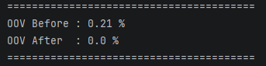
در اینجا پس از آزمایش افزایش واژگان و هیبرید کردن تعبیه، با پوشش کامل توانستیم OOV را به صفر برسانیم!
  - GloVe تقریباً همه واژه‌ها را پوشش می‌داد.
  - Word2Vec روی همان BBC آموزش دید.
  - min_count=1 باعث شد تقریباً تمام واژه‌های BBC وارد واژگان شوند.
  - بنابراین هر واژه‌ای که GloVe نداشت، Word2Vec داشت.
پیش از افزایش واژگان، مدل GloVe حدود 99.79٪ از واژگان مجموعه‌داده BBC را پوشش می‌داد و تنها 0.21٪ از واژه‌ها خارج از واژگان (OOV) بودند. برای کاهش این مقدار، یک مدل Word2Vec با پارامتر min_count=1 روی مجموعه‌داده BBC آموزش داده شد تا برای تمامی واژه‌های موجود در مجموعه‌داده، حتی واژه‌هایی که تنها یک بار ظاهر شده‌اند، بردار تولید شود. سپس برای واژه‌هایی که در GloVe وجود نداشتند، از بردارهای Word2Vec استفاده شد. در نتیجه نرخ OOV به 0٪ کاهش یافت. با این حال، کاهش OOV لزوماً به افزایش چشمگیر دقت طبقه‌بندی منجر نمی‌شود، زیرا نرخ اولیه OOV بسیار پایین بوده و بخش عمده اطلاعات موردنیاز برای طبقه‌بندی از قبل توسط بردارهای GloVe پوشش داده شده بود.

ج) کدام جفت کلاس‌ها بیشتر با یکدیگر اشتباه گرفته ‌می‌شوند؟
این سؤال از روی Confusion Matrix پاسخ داده می‌شود. کلاس‌هایی که بیشتر اشتباه می‌شوند:
business ↔ politics
tech ↔ business
زیرا واژگان مشترک اقتصادی و فناوری دارند و بسیاری از خبرهای اقتصادی درباره شرکت‌های فناوری، سیاست‌های اقتصادی یا قوانین دولتی هستند و واژگان مشترک زیادی دارند. در مقابل، کلاس Sport معمولاً کمترین اشتباه را دارد، زیرا واژگان آن (team، match، goal، player و ...) بسیار متمایز هستند.
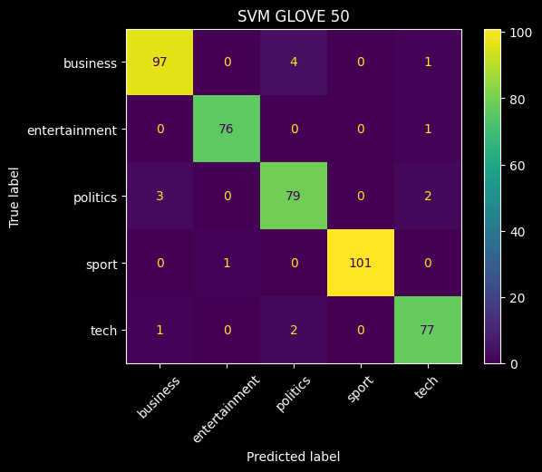
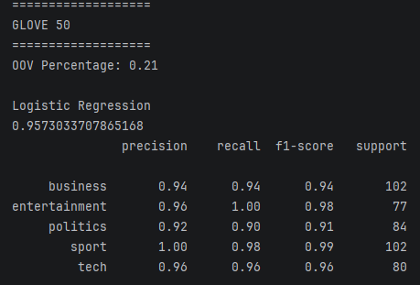
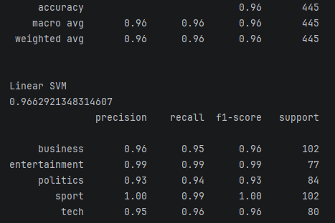
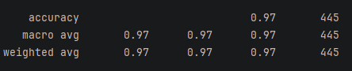
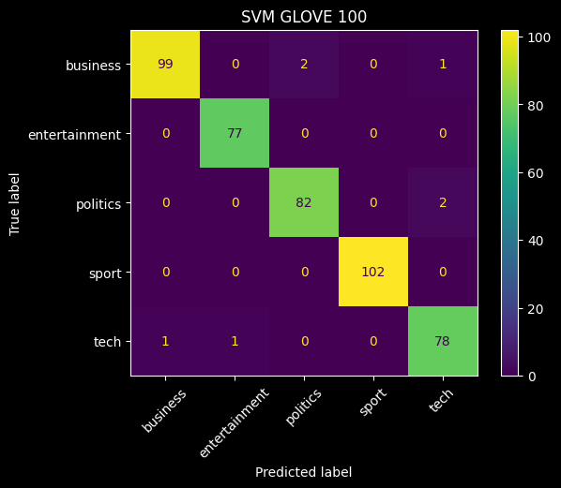
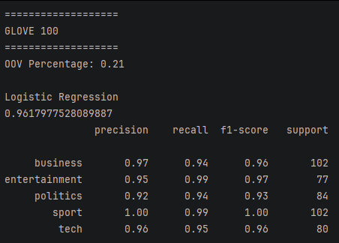
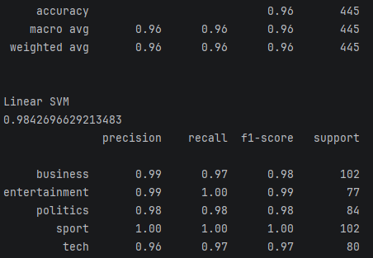
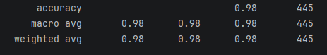
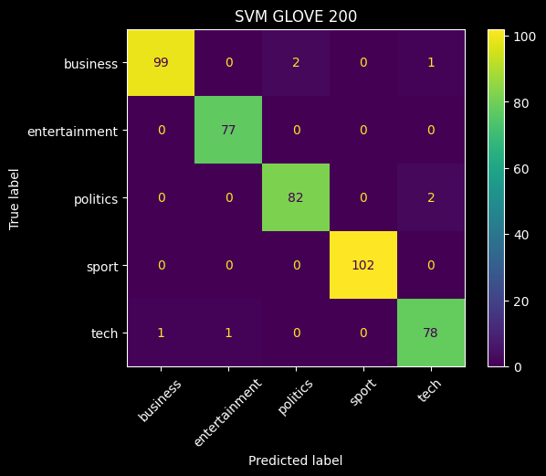
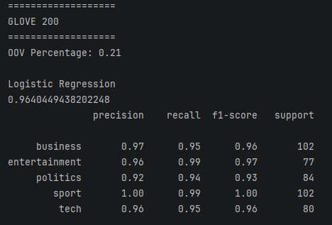
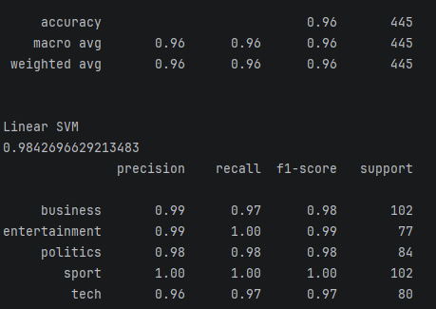
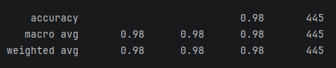

د) مقایسه ابعاد GloVe :
بعد | سرعت | دقت
50 | زیاد | کمتر
100 | متوسط | خوب
200 | کمتر | بهتر
300 | کند | گاهی بهتر

- GloVe 50d : حدود 95.7% (LR) و 96.6% (SVM)
- GloVe 100d : حدود 96.2% (LR) و 98.4% (SVM)
- GloVe 200d : حدود 96.4% (LR) و 98.4% (SVM)
ابعاد بیشتر می‌توانند اطلاعات معنایی بیشتری را نگه دارند، اما هزینه محاسباتی و احتمال وجود نویز نیز افزایش می‌یابد. بنابراین افزایش بعد همیشه باعث بهبود دقت نمی‌شود و پس از یک نقطه، سود آن بسیار کم یا حتی منفی است.

ه) مقایسه الگوریتم‌های انتخابی طبقه‌بندی در این مسئله :
اغلب روی داده‌های متنی، SVM > Logistic Regression می‌باشد.
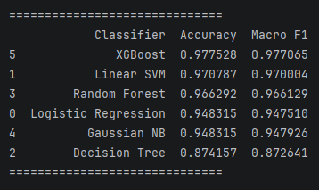
Linear SVM تقریباً در تمام ابعاد GloVe عملکرد بهتری نسبت به Logistic Regression داشت. دلایل اصلی:
- SVM به دنبال یافتن مرزی با بیشترین حاشیه (Maximum Margin) بین کلاس‌ها است و معمولاً روی داده‌های متنی با ویژگی‌های برداری عملکرد بسیار خوبی دارد.
- Logistic Regression احتمال تعلق نمونه به هر کلاس را مدل می‌کند و ساده‌تر و سریع‌تر است، اما ممکن است روی داده‌های با مرزهای پیچیده‌تر اندکی ضعیف‌تر باشد.
این اختلاف نشان می‌دهد که SVM مرز تصمیم مناسب‌تری برای بردارهای میانگین GloVe پیدا کرده است.

و) مقایسه‌ی دو رویکرد آموزش مدل تعبیه:
Word2Vec | GloVe
آموزش روی داده‌های مسئله | آموزش روی میلیاردها کلمه
وابسته به دیتاست | دانش زبانی بیشتر
سریع | دقیق‌تر
مخصوص مسئله | عمومی

Word2Vec (آموزش از صفر):
- فقط از داده‌های آموزشی همین تمرین یاد می‌گیرد.
- برای داده‌های کوچک، دانش زبانی محدودی دارد.
- می‌تواند با واژگان تخصصی همان مجموعه سازگار شود.

GloVe (پیش‌آموزش‌دیده):
- قبلاً روی میلیاردها کلمه آموزش دیده است.
- روابط معنایی بسیار غنی‌تری را می‌شناسد.
- روی مجموعه‌های کوچک معمولاً عملکرد بهتری دارد.

در تمرین ما، استفاده از GloVe منطقی‌تر بود، زیرا مجموعه BBC نسبتاً کوچک است و بهره‌گیری از دانش زبانی از پیش‌آموخته باعث افزایش دقت شد.
به طور کلی:
- اگر داده‌ی بسیار بزرگ و تخصصی در اختیار داشته باشیم، آموزش Word2Vec از صفر یا ریزتنظیم آن می‌تواند مناسب باشد.
- اگر داده محدود باشد، استفاده از مدل‌های پیش‌آموزش‌دیده مانند GloVe معمولاً انتخاب بهتری است.
در سؤال اول هدف این بود که خودمان یک مدل تعبیه (Embedding) را از ابتدا آموزش دهیم. بنابراین از Word2Vec استفاده کردیم تا ببینیم اگر فقط داده‌های آموزشی IMDb را داشته باشیم، چگونه می‌توان بردار واژه‌ها را ساخت.
اما در سؤال دوم هدف چیز دیگری است. صورت سؤال صراحتاً گفته است:
"از بردارهای از پیش آموزش‌دیده GloVe استفاده کنید."
دلیل این موضوع آن است که مجموعه BBC نسبتاً کوچک است (۲۲۲۵ سند) و اگر بخواهیم Word2Vec را از صفر روی چنین مجموعه کوچکی آموزش دهیم، بردارهای واژه کیفیت چندان بالایی نخواهند داشت. اما GloVe قبلاً روی میلیاردها کلمه آموزش دیده است؛ بنابراین روابط معنایی بسیار غنی‌تری را یاد گرفته و معمولاً روی مجموعه‌داده‌های کوچک عملکرد بهتری دارد. GloVe به جای اینکه فقط همسایه‌های محلی هر کلمه را یاد بگیرد، از آمار هم‌رخدادی کل واژه‌ها در کل پیکره استفاده می‌کند؛ به همین دلیل معمولاً روابط معنایی عمومی‌تری را ثبت می‌کند.
Word2Vec | GloVe
از روی متن آموزش می‌بیند | معمولاً از قبل آموزش دیده است
فقط Context محلی را یاد می‌گیرد | هم‌رخدادی کل متن را نیز استفاده می‌کند
مناسب آموزش اختصاصی | مناسب استفاده عمومی
روی داده کم ممکن است ضعیف شود | روی داده کم معمولاً بهتر عمل می‌کند

glove.6B.300d یعنی :
glove
نام مدل.
6B
یعنی روی ۶ میلیارد توکن آموزش دیده است.
300d
یعنی هر کلمه یک بردار ۳۰۰ بعدی دارد.
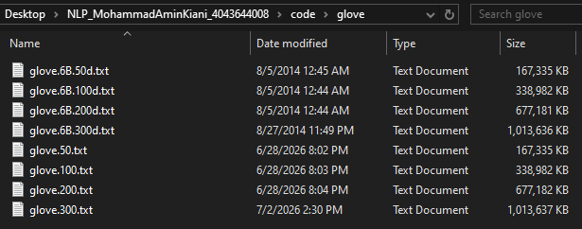
چرا ابعاد بیشتر گاهی بهتر است؟
چون اطلاعات بیشتری ذخیره می‌شود. اما اگر خیلی زیاد شود:
- حافظه بیشتر
- زمان بیشتر
- احتمال نویز بیشتر

نتیجه‌گیری نهایی
- میانگین‌گیری embeddingها روشی ساده و مؤثر برای نمایش اسناد است.
- Logistic Regression معمولاً بهتر از KNN عمل می‌کند.
vector_size | Logistic | KNN
50 | 73.50% | 63.00%
100 | 75.00% | 65.50%
200 | 76.75% | 65.00%
الف) افزایش vector_size باعث بهبود دقت شد.
ب) Word2Vec نباید روی کل داده آموزش ببیند چون نشت اطلاعات یا Data Leakageرخ می‌دهد.
ج) Logistic Regression بهتر از KNN عمل کرد و بهترین نتیجه روی 200 بعد به دست آمده است.
- GloVe به دلیل آموزش روی حجم عظیم متن، عملکرد بهتری دارد.
- SVM و Logistic Regression بهترین طبقه‌بندها برای این مسئله هستند.
- افزایش بعد embedding همیشه باعث افزایش دقت نمی‌شود.
GloVe | Logistic | SVM
50d | 95.73% | 96.63%
100d | 96.18% | 98.43%
200d | 96.40% | 98.43%
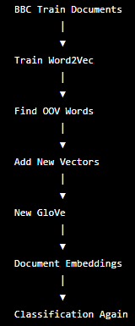

3- منابع

https://github.com/
http://mlg.ucd.ie/files/datasets/bbc-fulltext.zip
https://nlp.stanford.edu/data/glove.6B.zip
https://groups.google.com/g/gensim/c/G40gps4ngPw
https://www.reddit.com/r/learnpython/comments/13fuoch/nltk_text_classification_inconsistent_recall_and
https://www.kaggle.com/datasets/dimasmunoz/bbc-articles-cleaned
https://radimrehurek.com/gensim/models/keyedvectors.html
https://en.wikipedia.org/wiki/Word2vec
https://arxiv.org/pdf/2006.01203

